POKALTURNERINGEN BAK – BAC - FIF
Pokalfinalen den 29. august 2017 på Ballerup Atletikstadion
Det var med stor spænding, at vi drog afsted til Ballerup for at kæmpe om den udsatte pokal i pokalfinalen. Godt nok førte vi rent pointmæssigt efter de indledende runder; men vi ville nu også gerne vinde finalestævnet.
Ved alle de tre indledende stævner har det været med overvægt af deltagere fra hjem-meholdet. Det var der faktisk også ved finalen i Ballerup, idet BAK stillede med 55 deltagere; men FIF med 52 deltagere og BAC med 51 deltagere fulgte godt efter. Det var altså på dygtighed og ikke på antallet af deltagere, at finalestævnet skulle afgøres. Hvordan det gik i de enkelte aldersgrupper vil jeg komme ind på i det følgende.
Piger – 9 år:
Vore piger i den yngste aldersgruppe har vist stor styrke i foråret. Det kom også til udtryk i Ballerup, hvor de igen vandt alle fem discipliner. Esther Falck var igen den store pointsluger, idet hun vandt alle sine tre øvelser, og så var hun også med på den vindende stafet. Hendes resultater var: 40 m 7,19 sek; længde 3,35 m og så klubre-kord i boldkast med hele 28,75 m. På 400 m vandt Aline Hedegård Bruhn og forbed-rede med tiden 1.20,12 min sin egen klubrekord.

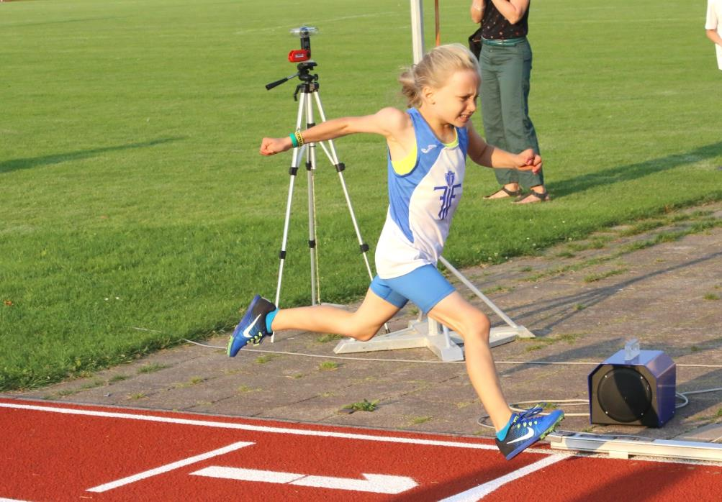
Aline Hedegård Bruhn i en flot finish på 400 m
Det er også værd at bemærke, at i denne øvelse fulgte de to andre FIF-deltagere, Elma Chang Bjørnlund og Louise Lehman Jensen rigtig godt med og placerede sig på 2. og 3. pladsen med tiderne: 1.25,33 min og 1.25,66 min. På såvel 40 m som i længdespring var der FIF´ere på de fire første pladser, og i begge øvelser var de to 400 m løbere Elma Chang Bjørnlund og Aline Hedegård Bruhn blandt disse fire. Det skal også lige nævnes at det blev til sejr til FIF på 4 x 40 m stafet, hvor Esther Falck, Josephine Bechgaard Rasmussen, Elsa Kyster Hvelplund og Elma Chang Bjørnlund forbedrede klubrekorden fra Bagsværd-stævnet til 30,02 sek.
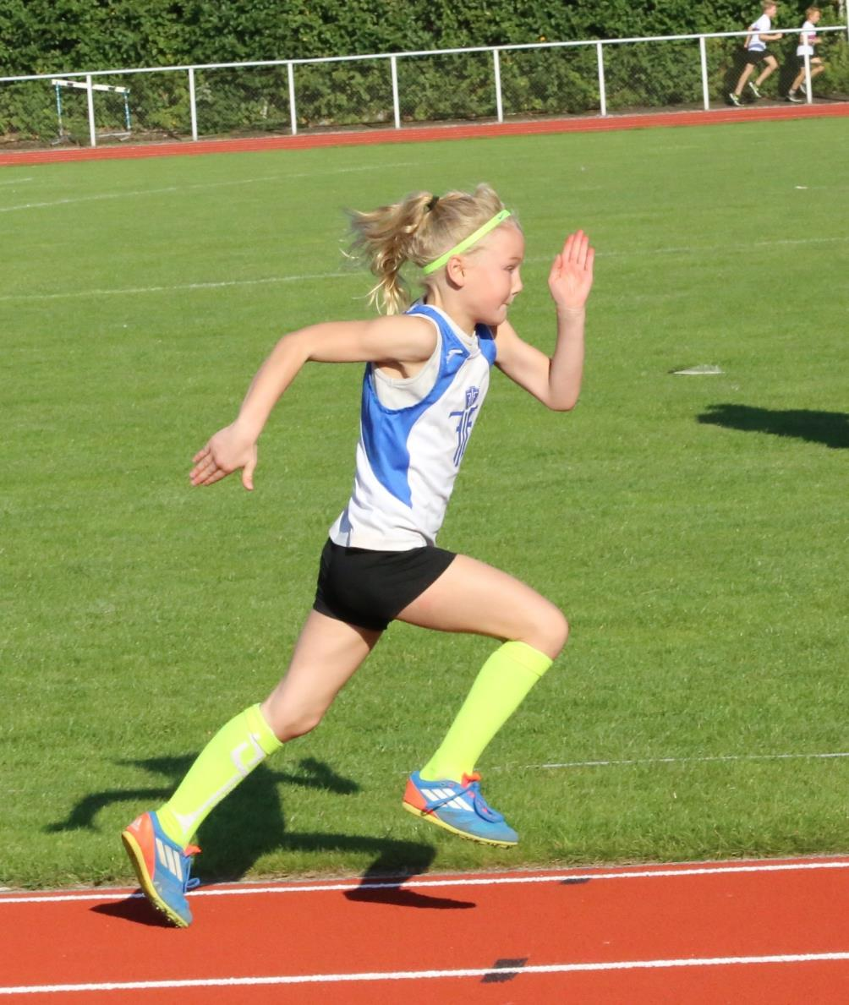
Esther Falck vinder suverænt 40 m
Piger 10-11 år:
Vi havde 10 piger med i denne aldersgruppe, og de havde nogle gode dyster mod de to andre klubber. Det blev til to sejre hér, nemlig på den afsluttende stafet og på 400 m, hvor Greta Keisala forventeligt vandt i tiden 1.12,82 min; men hvor både anden- og trediepladsen gik til FIF-piger, Mathilde Medom Kløv i tiden 1.15,65 min og Ida Strandos i tiden 1.17,80 min. På 60 m og i længdespring var det BAC´s Freja Isabel Knudsen der vandt. Greta Keisala blev nr. 2 på 60 m i tiden 9,58 sek, medens Ingrid Adsersen blev bedste FIF´er på 3. pladsen med 3,80 m. Bedste FIF´er i kuglestød var Mathilde Meedom Kløv med 6,51 m. Endelig vandt stafetholdet bestående af Ingrid Adsersen, Asta Marie Holck Hansen, Mathilde Meedom Kløv og Greta Keisala i ti-den 38,19 sek.
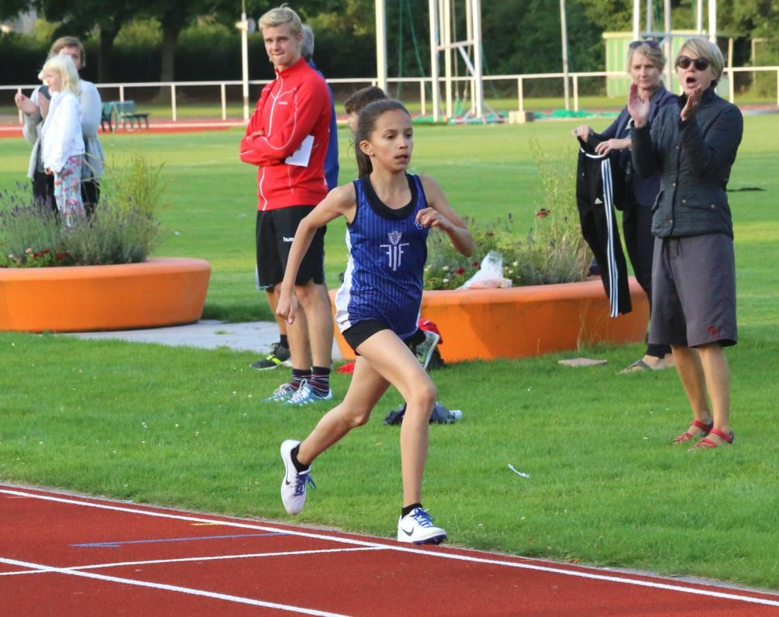
Greta Keisala vinder 400 m med to andre FIF-piger på 2. og 3. pladsen
Piger 12-13 år:
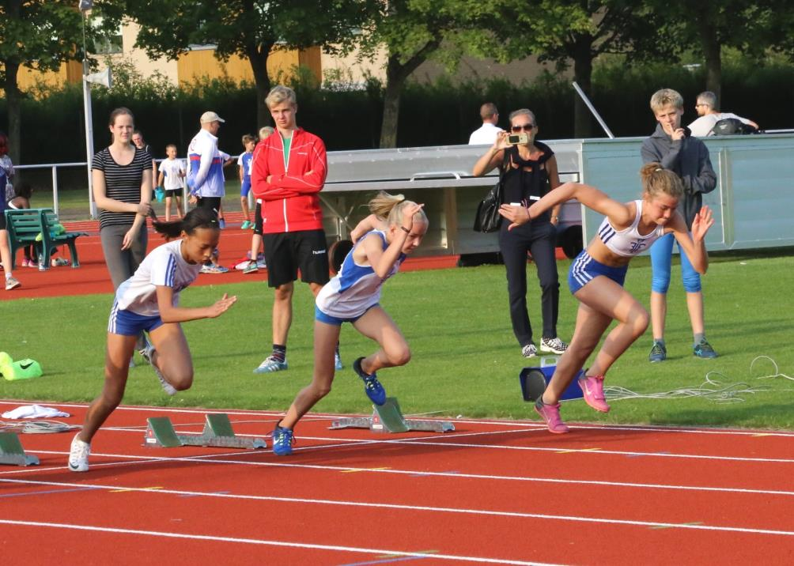
I denne aldersgruppe har FIF i de indledende runder været i klart overtal rent delta-germæssigt. Ved finalestævnet i Ballerup var vi også flest; men Bagsværd havde fundet nogle flere piger frem denne gang, ligesom Ballerup jo har et par stærke piger på holdet. Vi vandt to discipliner, og det var måske lidt overraskende 600 m, hvor Johanna C.B. Jessen med en god spurt besejrede vinderen fra 80 m Nanna Grubert. Vindertiden var 2.08,82 min. Og så vandt vi også stafetten – endda klart – i tiden 45,96 sek med Ingeborg Falck, Kathrine Holst Hahn, Vilma Bahne Jessen og Amalie Lippert på holdet. På 80 m, hvor Nanna Grubert BAK som nævnt vandt, var der FIF-piger på de tre efterfølgende pladser, nemlig Ingeborg Falck, Amalie Lippert og Kathrine Holst Hahn. Det skal også lige med at vi havde yderligere tre piger i top 10. I højdespring genså vi en af tidligere tiders stilarter, nemlig saksespringet. Vi havde lokket Ingeborg Falck til at stille op i øvelsen og givet hende lov til at anvende denne gamle teknik. Det klarede hun meget fint, idet hun blev nr. 2 med 1,34 m. Spydkast er jo ikke just en FIF-specialitet; men hele ni FIF-piger deltog dog i disciplinen og sik-rede points til FIF.
Johanna C. B. Jessen, Kathrine Holst Hahn og Ingeborg Falck på 80 m
Drenge – 9 år:
FIF havde hele 11 drenge med i denne aldersgruppe. Men hvor de fleste af de delta-gende FIF-piger indtil 9 år er født i 2008, så er drengene gennemgående noget yngre. En hel del er født i 2010 og 2011! Det betød også, at vi i mange af øvelserne var noget efter de to andre foreninger. Louis Vallat gjorde det imidlertid godt, idet han blev nr. 2 på 40 m med tiden 7,13 sek og ligeledes nr. 2 i længde med 3,38 m, og så blev det til en 3. plads på 400 m med tiden 1.27,19 min. Men Louis er også født i 2008.

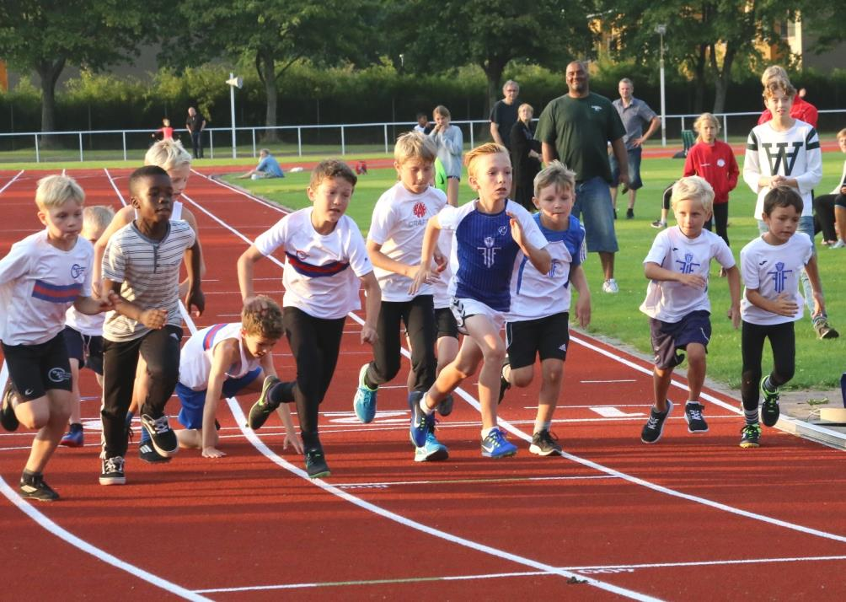
Så er starten gået på 400 m for de yngste drenge
Drenge 10-11 år:
Vi har ikke ret mange10-11 årige drenge, og stillede kun med fire deltagere! Altså lige nok til et stafethold. Endvidere havde både Gustav og Frederik ondt i benene, og kunne derfor ikke yde helt hvad de plejer at gøre. Imidlertid har vi Villads Fredsted Andersen og han vandt så men sine tre øvelser, nemlig 60 m med tiden 9,25 sek, 400 m i 1.11,62 min og endelig længde med 4,23 m. Ja, og så vandt FIF også 4 x 60 m
med Frederik Dahl Larsen, Anton Grønborg, Gustav Stribolt Lind og Villads Fred-sted Andersen på holdet. De løb på 37,98 sek og slog BAK med 0,01 sek!
Drenge 12-13 år:
Heller ikke hér kunne vi mønstre ret mange FIF-drenge. Vi havde i alt 5 med, men da to af drengene kun havde en indv. start, var det lidt svært at samle mange points sam-men. Det blev til to indv. trediepladser, nemlig til Timoléon Rescan på 80 m, tiden 12,16 sek og Carlos Ørn Tange Paldan på 600 m i tiden 1.56,75 min. Og så var stafetten med Eske Lindskov, Carlos Ørn Tange Paldan, Tue Agger Maarbjerg og Timoléon Rescan på holdet kun ca. 2/10 fra at vinde stafetten. Tiden 49,51 sek.

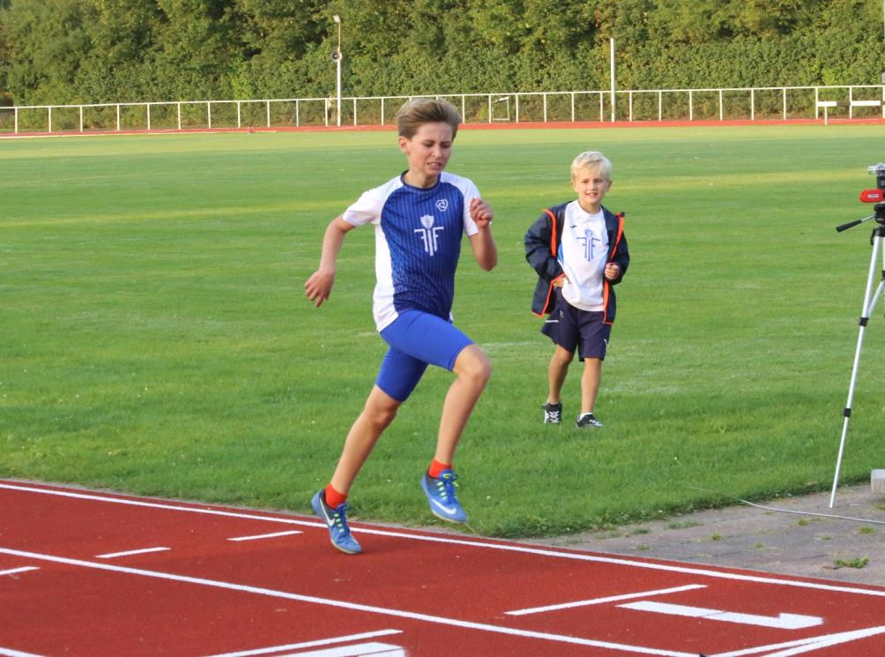
Villads Fredsted Andersen på vej mod sejren på 400 m hos de 11 årige drenge
Nå, men det var så selve finalestævnet. Der blev jo også kæmpet om en pokal til det bedste hold efter de indledende runder og finalestævnet. Således at de indledende stævner hver talte 25% og finalestævnet 50%.
Vi havde jo sikret os et forspring efter forårets indlende runder, men vi ville nu også gerne vinde finalestævnet for ligesom at sætte det hel på plads. OG DET GJORDE VI SÅ! Ved finalestævnet opnåede vi 547 points, Bagsværd 497 points og Ballerup 458 points. Så pokalen var altså vores. Til lykke FIF!
Det samlede resultat blev:

 | BAK 100 % | BAK ( red. ) | BAC 100 % | BAC ( red. ) | FIF (100%) | FIF ( red. )
BAK - BAC | 589 | 147 | 449 | 112
FIF - BAK | 395 | 99 |  |  | 775 | 194
BAC - FIF |  |  | 668 | 167 | 539 | 135
BAK-FIF-BAC | 458 | 229 | 497 | 249 | 547 | 274
I alt | 1442 | 475 | 1614 | 528 | 1861 | 602
De grønne tal angiver slutresultatet.

For referat og billeder
René Vincentsen
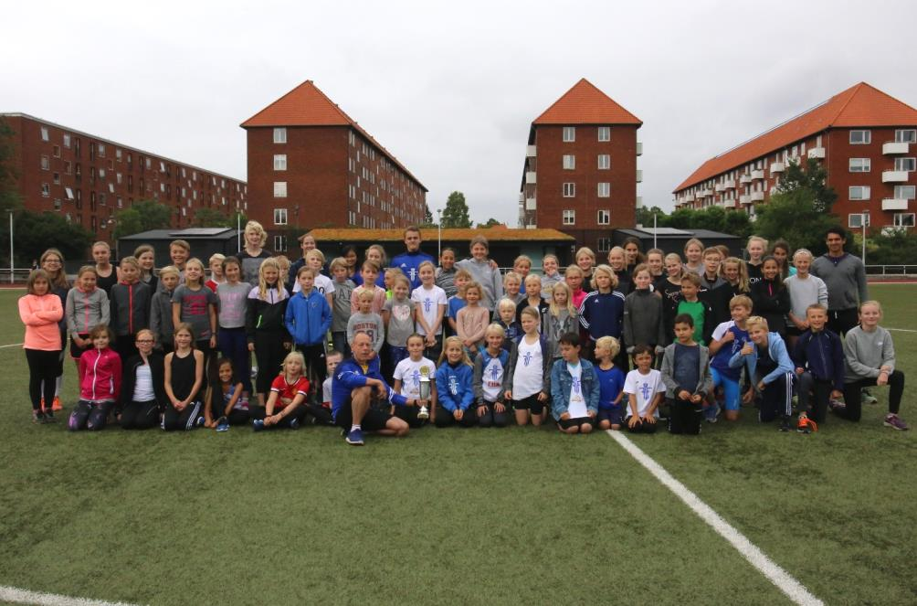
Pokalen blev overrakt til FIF et par dage efter da vi havde træning på stadion
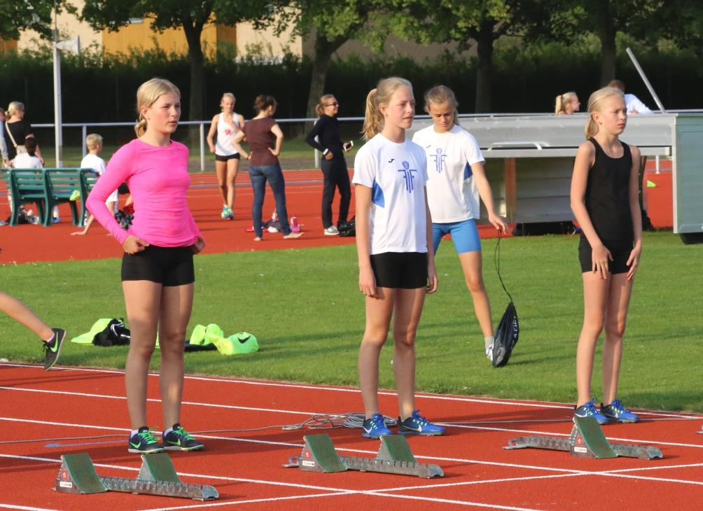
Vilma Bahne Jessen, Kathrine Amtoft og Ella Magelund Rasmussen – 3 af vore 13-årige piger
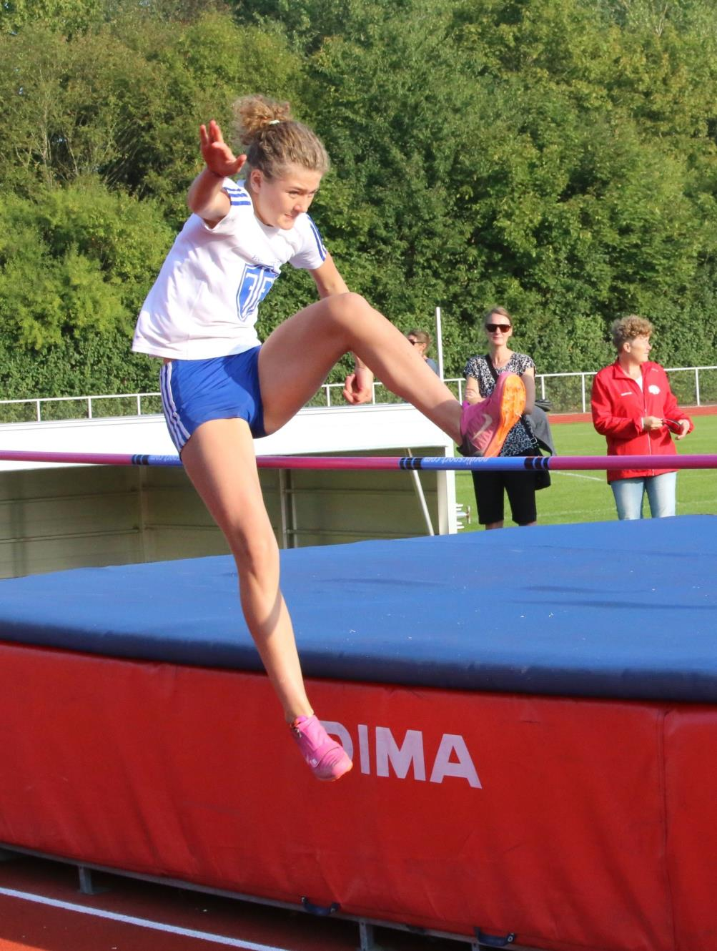
Ingeborg Falck anvendte saksespring da hun sprang 1,34 m i højde

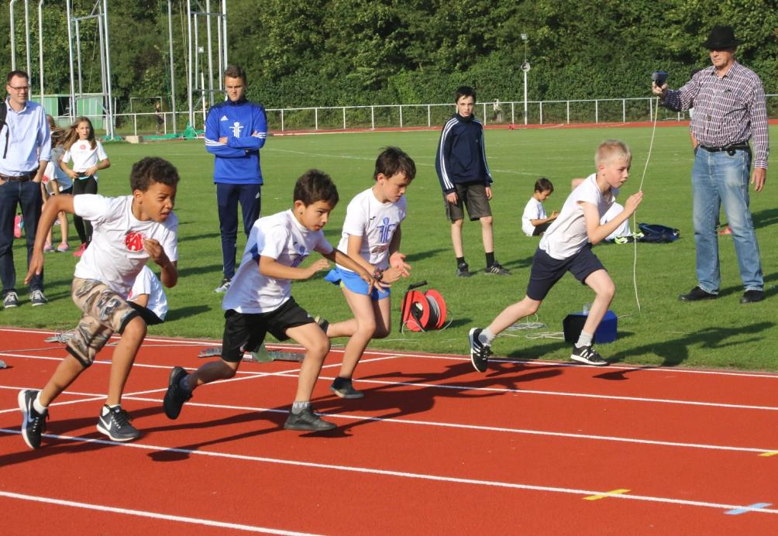
Lukas Keisala, Magnus Frost Rasmussen og August Egeskov Thomsen på 40 m
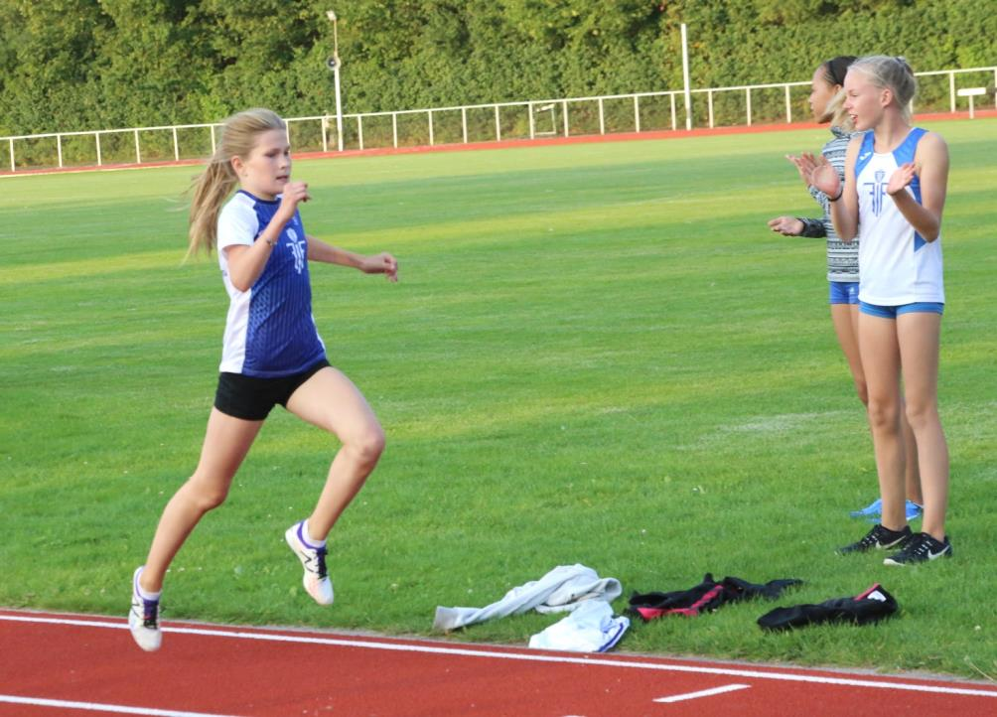
Ida Strandos på vej mod mål på 400 m i fin stil og en flot 3. plads
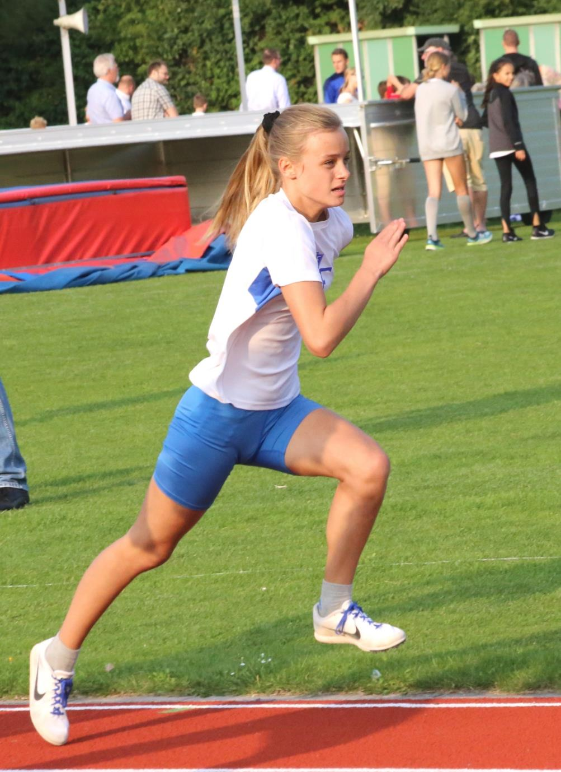
Amalie Lippert ydede en god indsats hos de 12-13 årige piger
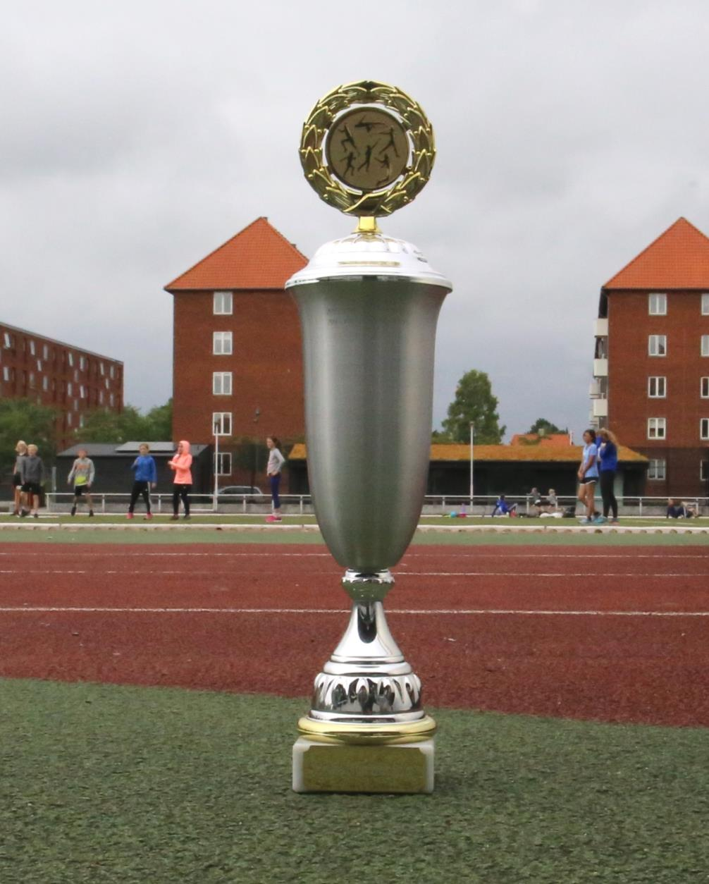
Sådan ser pokalen altså ud. Det er en vandrepokal, så vi skal ud og kæmpe om den igen til næste år.

